эффект подавления шумов РЭП в плазМенном релятивистском свч усилителе
DOI: 10.34854/ICPAF.2020.47.1.154
Диас Михайлова Д.Е., Иванов И.Е., Стрелков П.С.
Институт общей физики им. А.М. Прохорова РАН, tomasrulit@mail.ru
В работе [1] было показано, что при инжекции в плазменный волновод релятивистского электронного пучка (РЭП) наблюдается усиление собственных шумов РЭП. Эти шумы связаны с нестабильностью тока пучка на взрывоэмиссионном катоде и регистрируются в отсутствие плазмы. Эффект усиления собственных шумов РЭП был использован для создания плазменного релятивистского источника сверхширокополосного (СШП) СВЧ излучения. Усиленные шумы имеют практически сплошной спектр, средняя частота которого растет с увеличением плотности плазмы, а ширина диапазона усиления составляет примерно 1.5 ГГц.
В другом устройстве – в плазменном релятивистском усилителе монохроматического входного сигнала - основная часть энергии излучается на частоте входного сигнала (2.741 ГГц), остальная часть приходится на усиленные собственные шумы РЭП. Спектр этих шумов существенным образом отличается от спектра плазменного СШП источника. Было обнаружено, что энергия шумов РЭП при подаче на вход усилителя сигнала от магнетрона значительно меньше аналогичной величины при отсутствии внешнего сигнала.
СВЧ излучение регистрировалось при помощи штыревой антенны, установленной на расстоянии 75 см от апертуры излучающего рупора. Принятый сигнал проходил через аттенюатор 60 дБ и поступал на вход скоростного осциллографа с полосой частот до 4 ГГц. Обрабатывался участок осциллограммы длительностью 262 нс, начало которого соответствовало выходу импульса напряжения на плато. Таким образом, изучались параметры излучения при постоянной энергии электронов. На рис. 1 приведены зависимости энергии излучения от плотности плазмы для двух участков спектра излучения усилителя 2.74 ГГц ± 15 МГц – кривая 2 и диапазон частот 0 – 4 ГГц без учета интервала 2.74 ГГц ± 15 МГц – кривая 3. Эти две зависимости сравниваются с энергией шумов в диапазоне частот 0 – 4 ГГц в отсутствие входного сигнала –кривая 1.
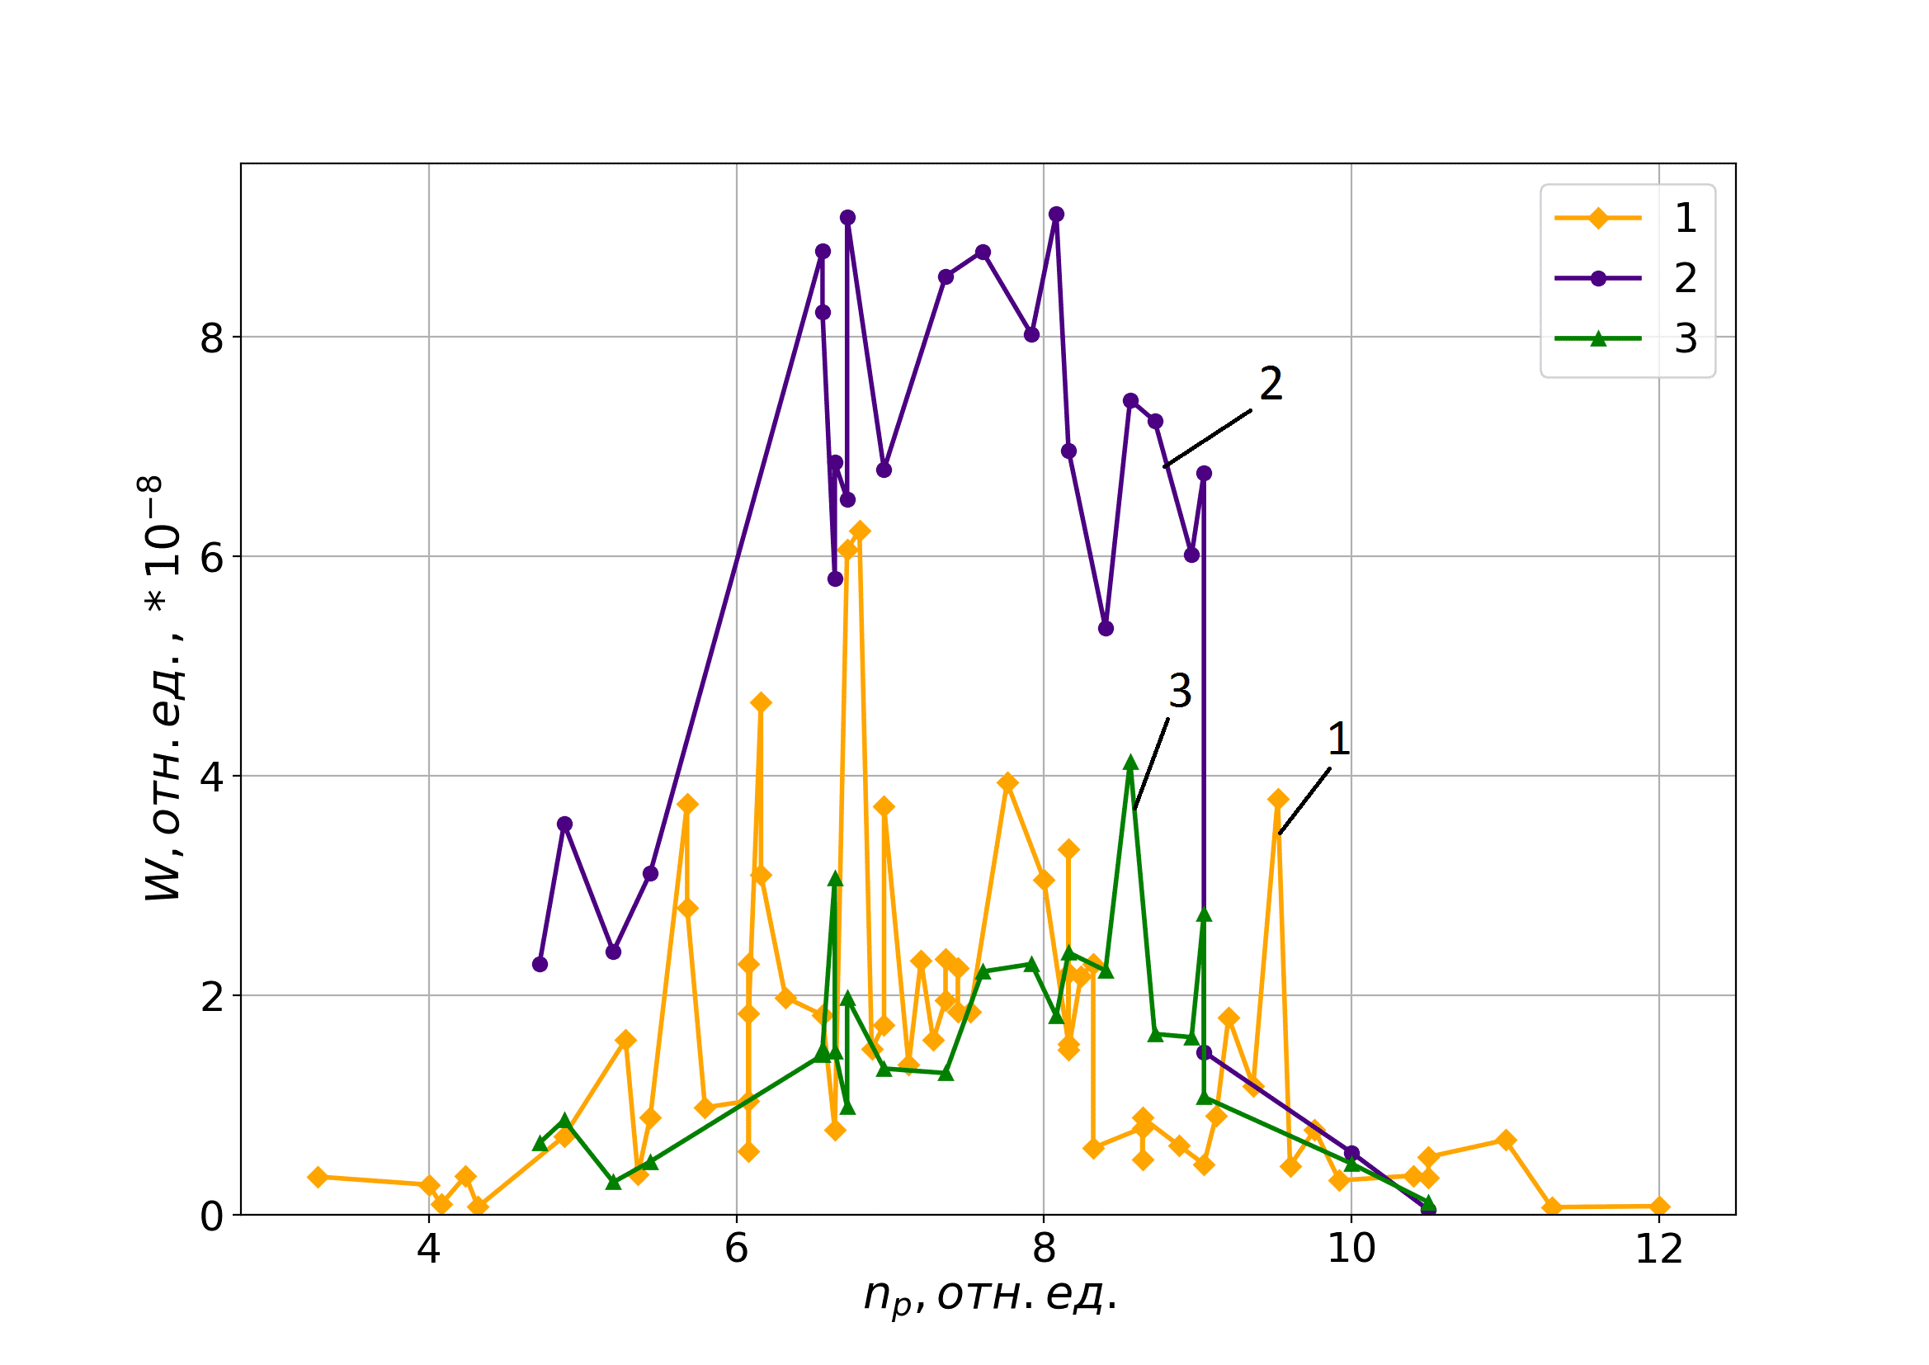
Рис.1. Зависимости энергии излучения от плотности плазмы.
Из рис. 1 видно, что усиление входного сигнала имеет место в диапазоне значений плотности плазмы 5 < n < 9 отн.ед. При значениях плотности плазмы n < 7 отн.ед. уровень шумов в отсутствие входного сигнала превышает уровень шумов при наличии входного сигнала. При n > 8 отн.ед. наблюдается обратный эффект. Таким образом, включение входного сигнала приводит к подавлению шумов плазменного усилителя при n < 7 отн.ед. В диапазоне значений плотности плазмы 6.4 – 8 отн.ед. доля энергии шумов в усиленном сигнале изменяется от 10% до 20%. Это достигается за счёт подавления того уровня шума, который регистрируется в отсутствие входного сигнала.
Литература
- П.С.Стрелков, И.Е.Иванов, Д.В.Шумейко Шумы плазменного релятивистского СВЧ-усилителя. //Физика плазмы, 2016, том 42, № 7, с. 644 - 648.

